1、淘宝平台最高返利只是一个标示，实际上无效
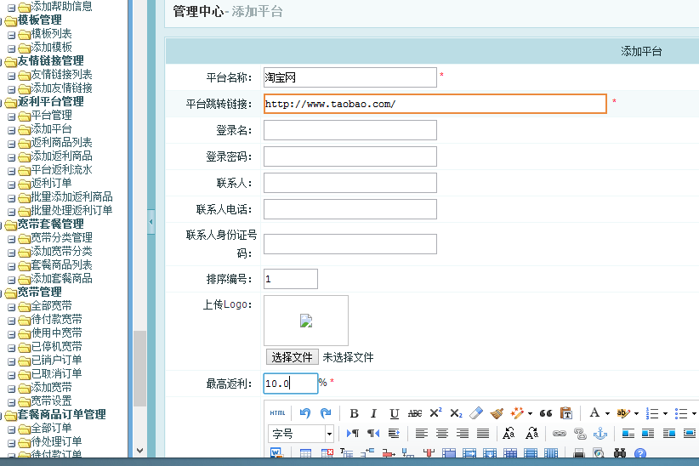

2、返利比例都无效，只是一个标示
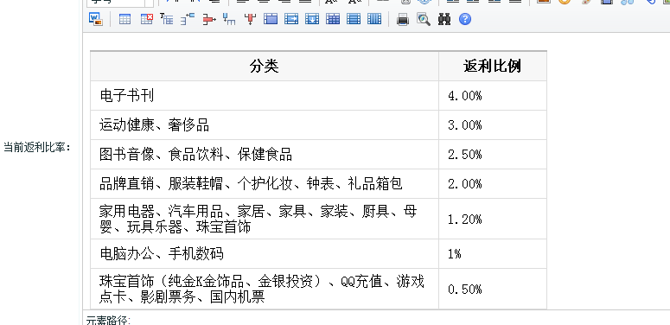

3、平台返利流水无法搜索
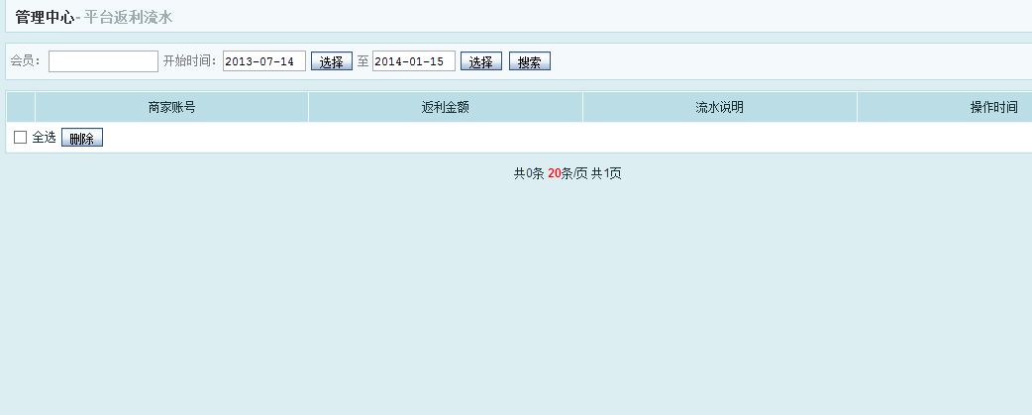

4、返利订单不能处理
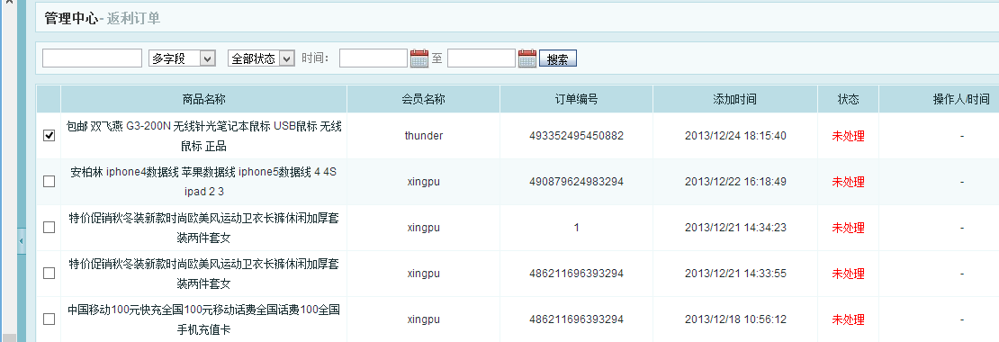

5、批量处理返利订单应该是将返利订单全部导出来，处理完后在上传上去？？这个只有上传怎么弄？
